Министерство образования и науки
ГОСУДАРСТВЕННОЕ ОБРАЗОВАТЕЛЬНОЕ УЧРЕЖДЕНИЕ
ВЫСШЕГО ПРОФЕССИОНАЛЬНОГО ОБРАЗОВАНИЯ
ВЯТСКИЙ ГОСУДАРСТВЕННЫЙ УНИВЕРСИТЕТ
ФАКУЛЬТЕТ ПРИКЛАДНОЙ МАТЕМАТИКИ
И ТЕЛЕКОММУНИКАЦИЙ
КАФЕДРА ПРИКЛАДНОЙ МАТЕМАТИКИ И ИНФОРМАТИКИ

ОТЧЕТ ПО ДИСЦИПЛИНЕ «Практика на ЭВМ»
ПО ЛАБОРАТОРНОЙ РАБОТЕ №1
«Интерполяция функций»

Выполнил студент группы ПМ-31__________________________Кислицын И.К.
Проверил преподаватель кафедры ПМиИ _____________________ Столбова А.В.

Киров 2011
1. Задание
Вариант 12.
1) Для заданной равномерной сетки составить интерполяционный полином в форме Ньютона и построить параболический сплайн дефекта 1.
2) Используя метод наименьших квадратов, аппроксимировать данные многочленом третьей степени.
Требуется составить программу, реализующую указанные методы. Построить график получившегося интерполяционного полинома (сплайна). График должен выходить за пределы указанного интервала.
Предусмотреть возможность приближенного вычисления значения функции и значения интерполяционного полинома в указанной (введенной с клавиатуры) точке.

2. Теория
Интерполяционный многочлен в форме Ньютона имеет следующий вид:
Нетрудно показать, что коэффициенты А_{i} являются разделёнными разностями i-го порядка
Чтобы получить параболический сплайн дефекта 1 S(x), надо найти его составляющие функции S_{i}(x):
S_{i}(x) = a_{i}∙x²+b_{i}∙x+c_{i,}, x [x_{i},x_{i+1]}, i = 0..n-2
Исходя из того, что в узлах значения и производные соседних функций совпадают (необходимо, чтобы это действительно был сплайн дефекта 1), легко составляется СЛУ: для первых трёх точек из 6 уравнений и 6 неизвестных, при чём одно из уравнений берётся произвольно (граничное условие производной сплайна в х₀: 2∙a₀∙x+b_{i} = 0), остальные же СЛУ имеют 3 неизвестные и 3 уравнения, так как известна производная предыдущей функции в данном узле.
Метод наименьших квадратов заключается в минимизации среднеквадратичного отклонения исходной и приближённой функции.
Имеем 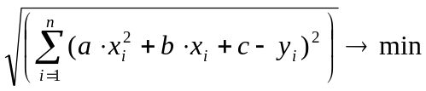, необходимо просто минимизировать функцию 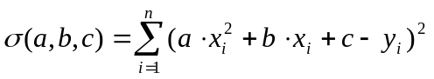 по a,b,c.
Необходимое условие экстремума 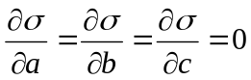, получается система из трёх линейных уравнений, решим её методом Гаусса.

3. Фрагменты листинга с комментариями
//массив x[] содержит узлы сетки, а массив y[] значения. n – количество узлов сетки

double f_pr(int i, int j) //вычисление разделённых разностей
{// if(j == i+1)
return((y[j] - y[i])/(x[j] - x[i]));
return((f_pr(i+1, j) - f_pr(i, j-1))/(x[j] - x[i]));
}
void op_br(int i, int j,double k, int deg) //раскрытие скобочек и запись в p[i]
{//раскрывает k*(x-x[i])…(x-x[j])*x^deg //коэффициента при x^i
if(i == j)
{ p[deg] = p[deg] -x[i]*k;
p[deg+1] = p[deg+1] + k;
return;}
op_br(i+1, j, k, deg+1);
op_br(i+1, j, -k*x[i], deg);
}
void interpolate()
{//построение и вывод интерполяционного многочлена
pr[0] = y[0];
p[0] = 0;
for(int i = 1; i < n; i++) //вычисление разделённых разностей
{
p[i] = 0;
pr[i] = f_pr(0, i);
}
p[0] += pr[0];
for(int i = 0; i < n-1; i++) //раскрытие скобочек
op_br(0, i, pr[i+1], 0);
draw_polinom(p, x[0] - 3, x[n-1] + 3,Pens::Green);//рисует полученный полином
richTextBox1->Text = "" + p[0]; //запись данных о полиноме в форму
for(int i = 1; i < n; i++)
richTextBox1->Text = richTextBox1->Text + " + \n" + p[i] + "*x^" + i;
}
// получение сплайнов
double* gauss(double**a, double*b, int n) //решение СЛУ методом Гаусса
{
double temp;
for(int i = 0; i < n; i++)
{
if(a[i][i] == 0)
{
bool f = false;
for(int j = i+1; j < n; j++)
if(a[j][i] != 0)
{
f = true;
for(int k = 0; k < n; k++)
{
temp = a[i][k];
a[i][k] = a[j][k];
a[j][k] = temp;
}
}
}
for(int j = i+1; j < n; j++)
{
temp = a[j][i];
for(int k = i; k < n; k++)
a[j][k] = a[j][k] - a[i][k]*temp/a[i][i];
b[j] = b[j] - b[i]*temp/a[i][i];
}
}
for(int i = n-1; i >= 0; i--)
{
b[i] = b[i]/a[i][i];
a[i][i] = 1;
for(int j = i-1; j >= 0; j--)
{
b[j] = b[j] - a[j][i]*b[i];
}
}
return b;
}
void solve_sys()
{
double **a = new double*[6], *b = new double[6];;
for(int i = 0; i < 6; i++)
{
a[i] = new double[6];
b[i] = 0;
}
for(int i = 0; i < 6; i++)
for(int j = 0; j < 6; j++)
a[i][j] = 0;
a[0][0] = 2*x[0]; //решение первой СЛУ 6x6
a[1][1] = a[0][1] = 1;
a[1][0] = 2*x[1];
a[1][4] = -1;
a[1][3] = -2*x[1];
a[2][0] = x[0]*x[0];
a[2][1] = x[0];
a[2][2] = 1;
b[2] = y[0];
a[3][0] = x[1]*x[1];
a[3][1] = x[1];
a[3][2] = 1;
b[3] = y[1];
a[4][3] = x[1]*x[1];
a[4][4] = x[1];
a[4][5] = 1;
b[4] = y[1];
a[5][3] = x[2]*x[2];
a[5][4] = x[2];
a[5][5] = 1;
b[5] = y[2];
b = gauss(a,b,6);
_a[0] = b[0]; //запись результатов в массив коэффициентов
_a[1] = b[3];
_b[0] = b[1];
_b[1] = b[4];
_c[0] = b[2];
_c[1] = b[5];
for(int i = 2; i < n-1; i++)
{//вычисление следующих на основе предыдущих
a[0][0] = 2*x[i];
a[0][1] = 1;
a[0][2] = 0;
b[0] = _a[i-1]*2*x[i] + _b[i-1];
a[1][0] = x[i]*x[i];
a[1][1] = x[i];
a[1][2] = 1;
b[1] = y[i];
a[2][0] = x[i+1]*x[i+1];
a[2][1] = x[i+1];
a[2][2] = 1;
b[2] = y[i+1];
b = gauss(a,b,3);
_a[i] = b[0];
_b[i] = b[1];
_c[i] = b[2];
}
}
array<double>^ get_polinom_from_slu(int i)
{
array<double>^b = gcnew array<double>(3);
b[0] = _c[i];
b[1] = _b[i];
b[2] = _a[i];
return b;
}
void spline()
{
solve_sys(); //вычисляет _a[], _b[], _c[]
for(int i = 0; i < n-1; i++) //выводит на экран сплайны
draw_spline(get_polinom_from_slu(i), x[i], x[i+1], Pens::Red);
draw_spline(get_polinom_from_slu(0), x[0]-1, x[0], Pens::Red);
draw_spline(get_polinom_from_slu(n-2), x[n-1], x[n-1]+5, Pens::Red);
}

void approximate() //аппроксимация
{
array<double>^b = gcnew array<double>(3);
double a[3][3], temp, temp2;
for(int k = 0; k < 3; k++) //составление СЛУ
for(int j = 0; j < 3; j++)
{
temp = 0; temp2 = 0;
for(int i = 0; i < n; i++)
{
temp += Math::Pow(x[i], k+j);
temp2 += y[i]*Math::Pow(x[i], k);
}
a[k][j] = temp;
b[k] = temp2;
}
for(int k = 0; k < 2; k++) //решение СЛУ
{
for(int j = k+1; j < 3; j++)
{
temp = a[j][k];
for(int s = k; s < 3; s++)
a[j][s] =a[j][s] - a[k][s]*temp/a[k][k];
b[j] = b[j] - b[k]*temp/a[k][k];
}
}
b[2] = b[2]/a[2][2];
b[1] = (b[1] - b[2]*a[1][2])/a[1][1];
b[0] = (b[0] - b[2]*a[0][2] - b[1]*a[0][1])/a[0][0];
draw_polinom(b, x[0] - 1, x[n-1] + 1, Pens::Blue); //вывод полинома
}

4. Результаты работы
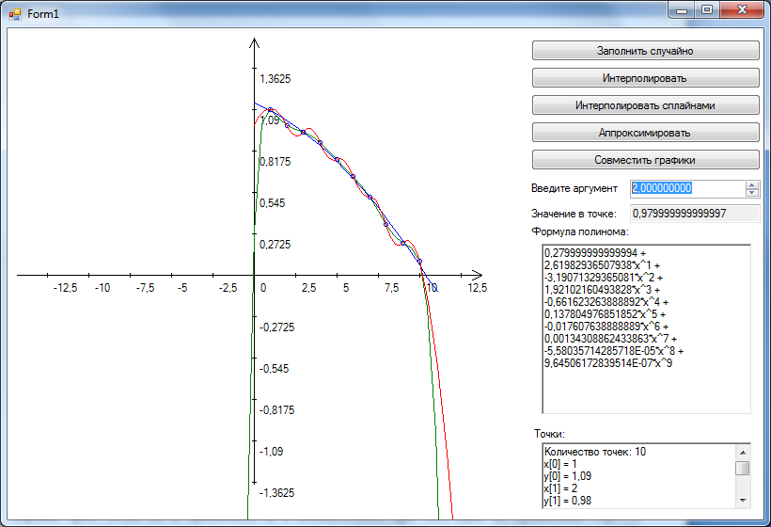
5. Краткие выводы
Для данной функции лучше всего подойдёт интерполирующая функция, если требуется, чтобы функция проходила через узлы или аппроксимирующая функция, если этого не требуется. Приближение сплайном дало большую погрешность.

